# APP编译文档

[购买地址](https://item.taobao.com/item.htm?spm=a1z10.5-c.w4002-13420503034.16.6db3b404LngbTM&id=555040552514)

本产品需要你已经安装Android Studio开发环境。我们不提供Android Studio软件安装服务，如果你不会请联系我们付费安装。

## 第一步：

把发你ningmengjt.zip压缩包，复制到桌面解压。然后打开Android Studio软件，导入解压的项目文件。

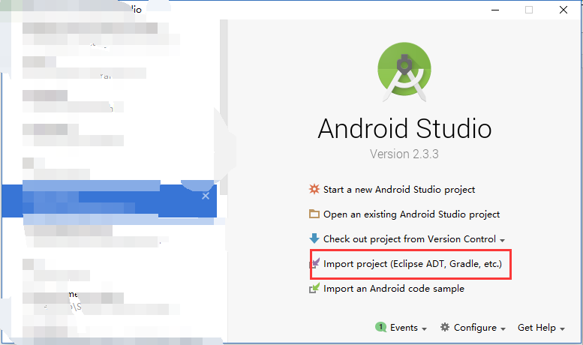

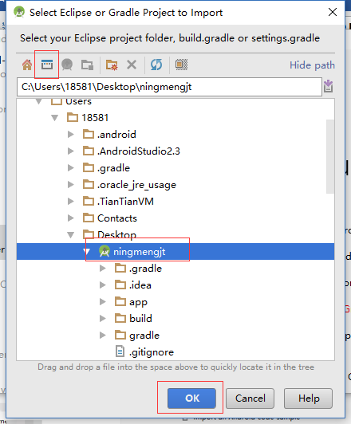

点击OK以后，需要加载，这里等待即可，全部你电脑可以访问谷歌网站。简单点就是翻墙一下。

## 第二步：修改包名

有2出需要修改

1

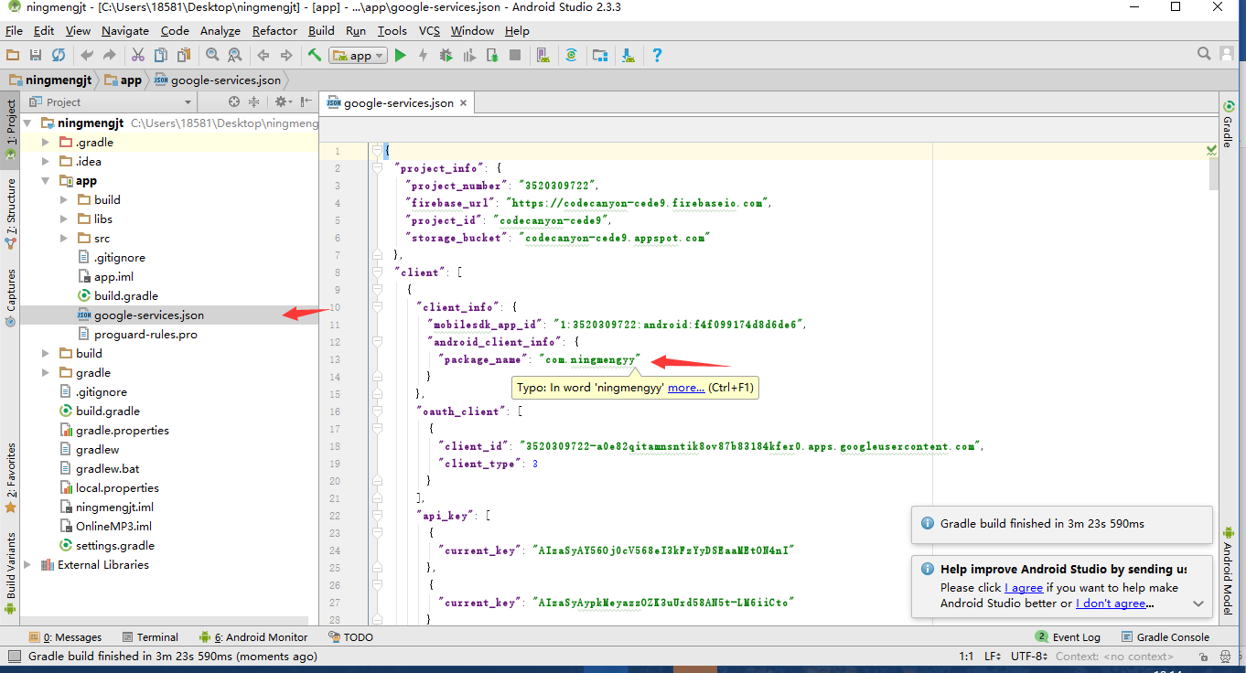

2

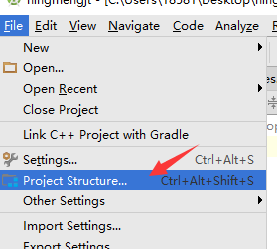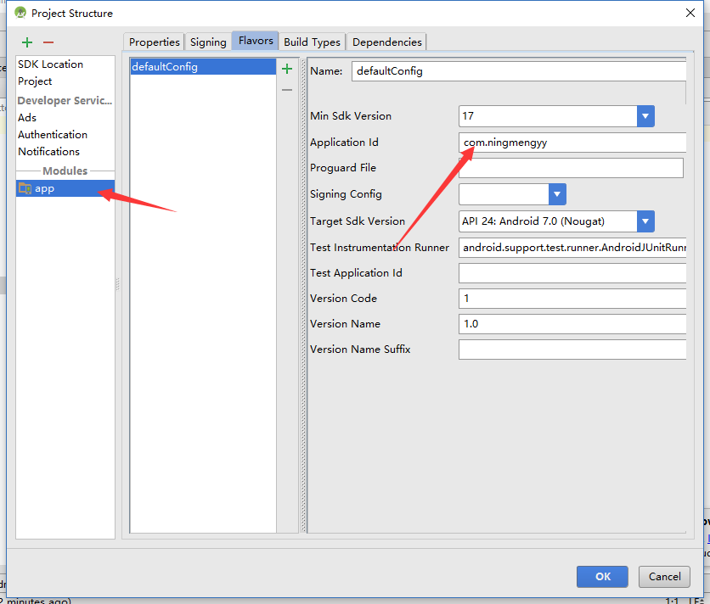

## 更改APP名称

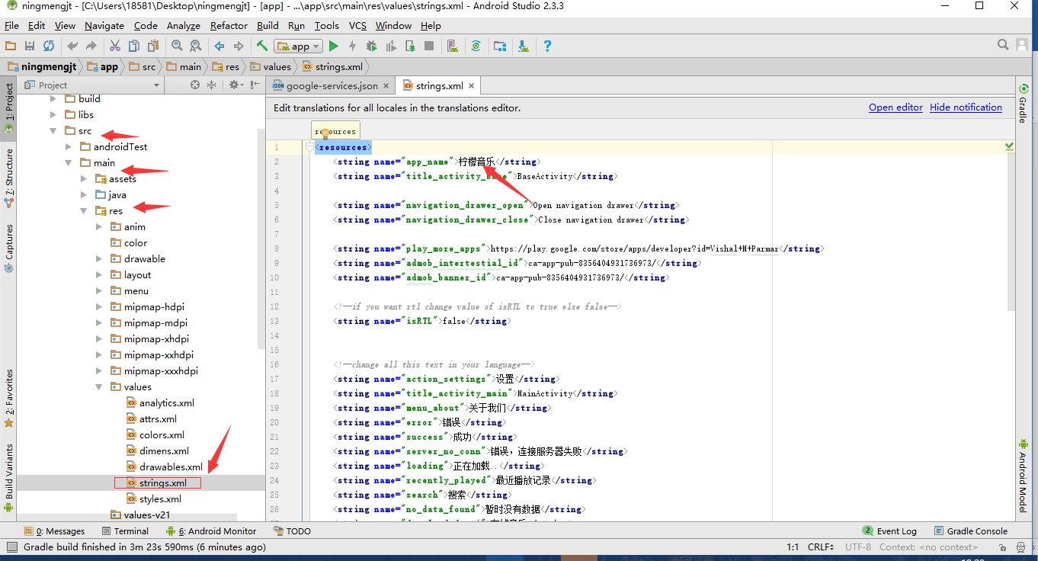

## 连接APP服务端

如图所示修改你域名即可

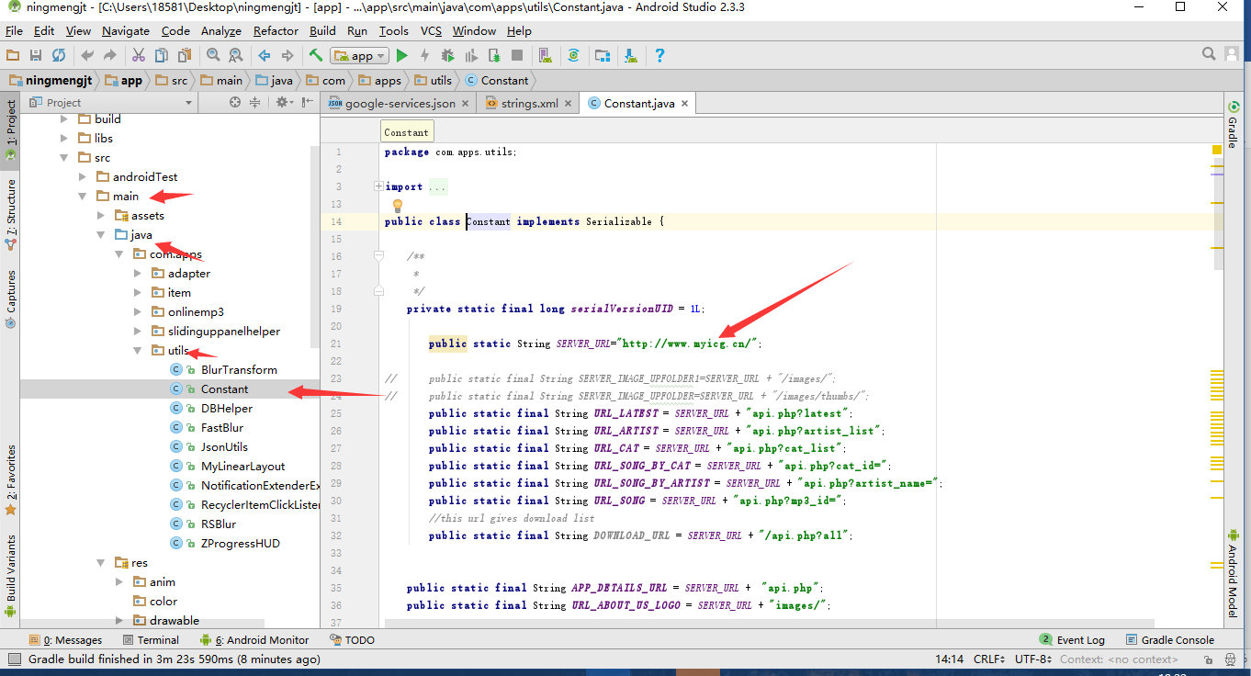

## 修改广告AdMob id

如果你不需要广告。就不需要修改

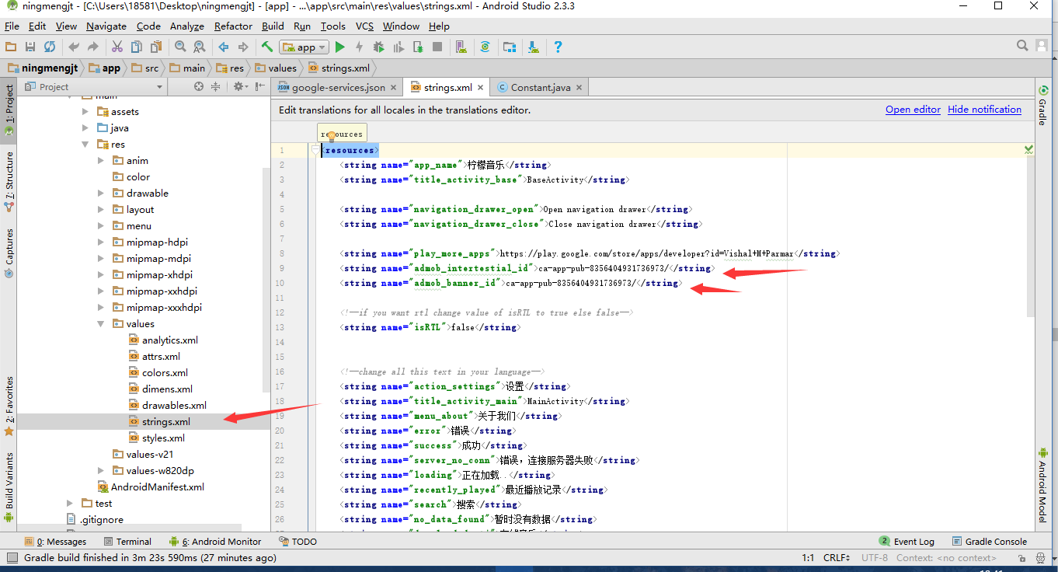

此外也可以设置插页广告 显示频率。

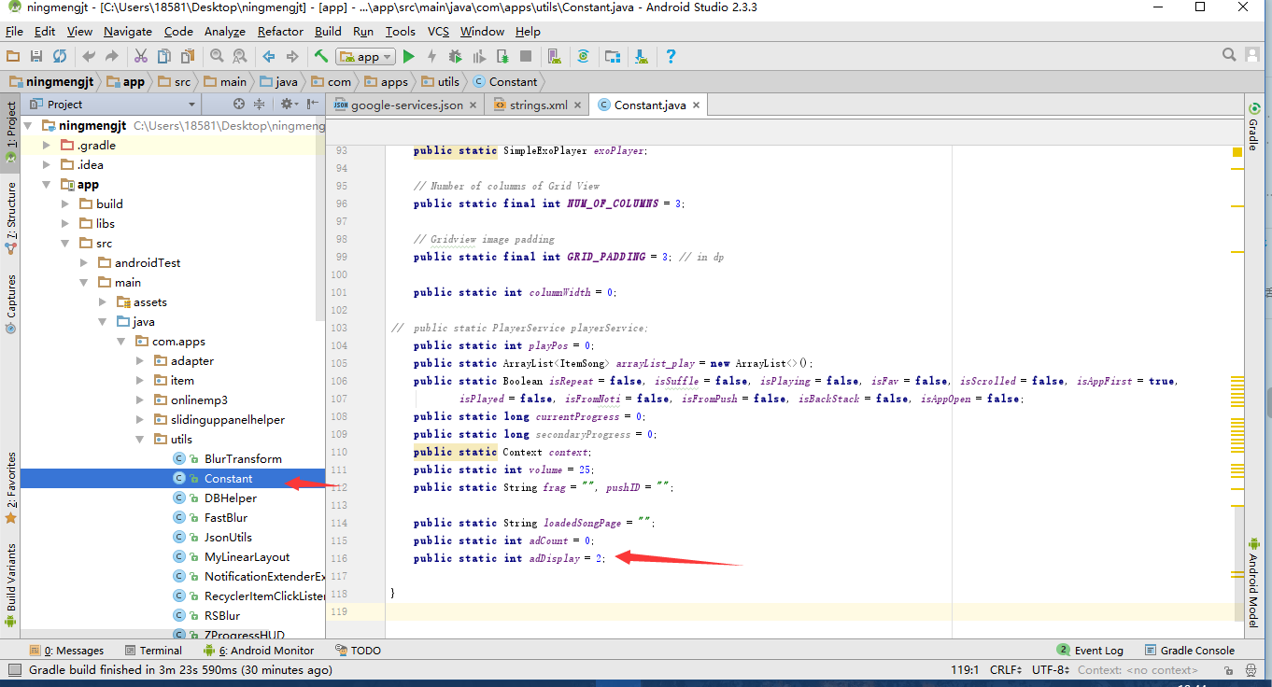

## 修改更多APP连接

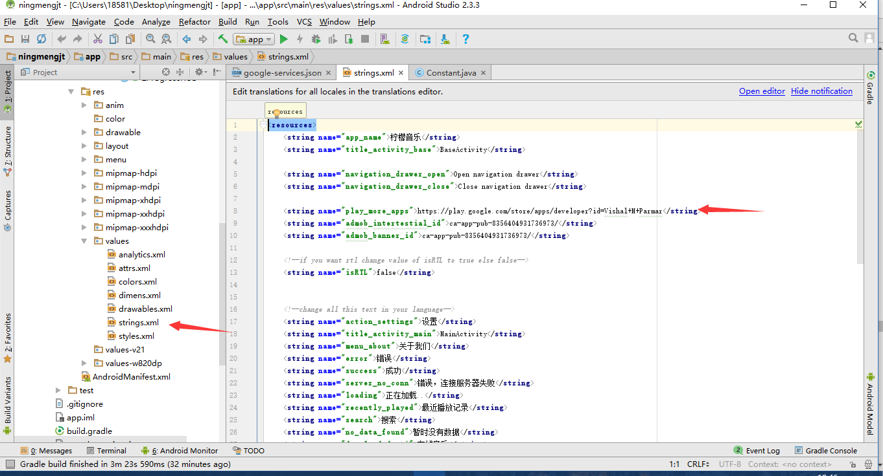

## 修改APP图标与启动图

只需要更换你的即可。注意尺寸名称需要一样

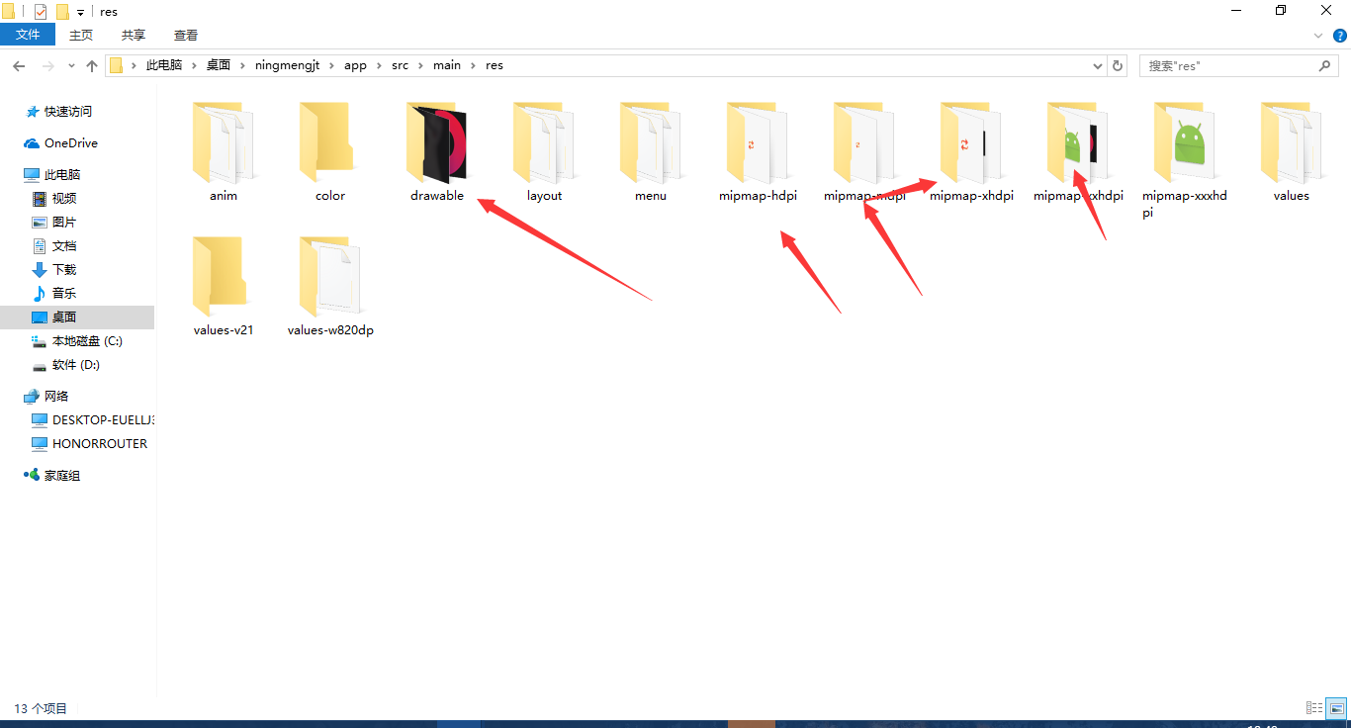

## 修改友盟统计id

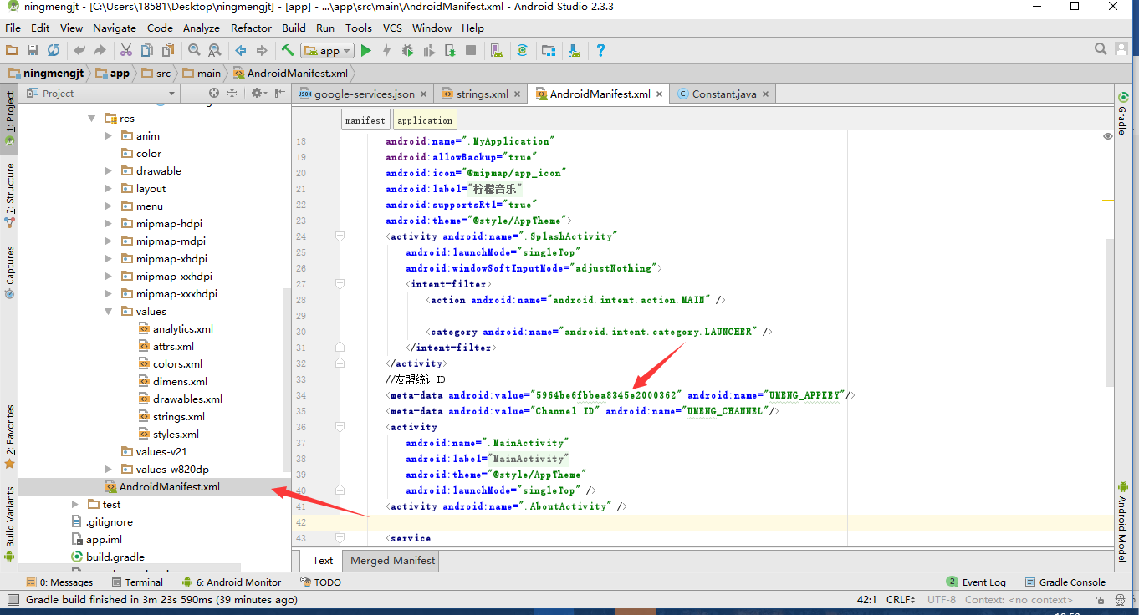

## 其他:都是在服务端设置了

1添加分类

2添加歌手

3添加音乐

4设置关于、隐私

全部设置了，即可编译APP了